

风雨鸡鸣：变动时代的读书人

罗志田著

生活·读书·新知三联书店，2019

I267.1/6046F

江安馆 文理馆

书籍简介：

本书为史家罗志田先生的随笔集，集中关注近代读书人的学术与思想世界，包括张之洞、章太炎、梁启超、梁济、陈独秀、胡适、梅光迪、傅斯年、陈寅恪、梁漱溟、缪钺、吴天墀、张芝联等诸先生。本书非学院写作，无意追求系统全面，所述故事或许惊天动地、荡气回肠，也可能不过就是一些细枝末节。但这些大小不一的行事，多少都反映出所处时代的社会心灵。

作者简介：

罗志田，普林斯顿大学博士，四川大学杰出教授，北京大学历史学系教授。著作有《道大无外》《再造文明之梦：胡适传》等二十余种，在《读书》《二十一世纪》《战略与管理》《开放时代》《万象》《文化纵横》等刊物发表文化与学术评论百余篇，为《南方周末》《中国新闻周刊》等撰写小评论百余篇。

推荐理由：

《风雨鸡鸣》为我们展现了近代中国巨变的画卷一角——思想政治上的动荡。读书人们面临着社会的动荡，自身也处于不安困惑之中。传递自然科学的常识，把人们从儒释道中解放。他们怀着舍我其谁的担当，高举无产阶级的旗帜，于黑暗中手持火把，摸索出中国特色的一条道路。

——商学院 沈志琦

本书讲述了在风云变幻的近代，社会定位和自身定位都出现了变化，但在两难的窘境下始终徘徊、调适、努力的读书人。正如《诗经》中 “风雨如晦，鸡鸣不已”。罗先生在本书中讲述了风云激变的近代的读书人和读书事。将“隐去的人”召回“历史”，让读者在“思想”产生的过程中学会思考，从而构建以人为主体的史学作品。

——华西临床医学院 万云天

中国的近代，是一个瞬息万变、云谲波诡的，正处于历史过渡的关键时代。人是历史的主体，从这一动荡时代的读书人和读书事中却能窥探近代的风雨时刻。罗先生追随近代文人的步伐，用或如歌如泣、或见微知著的视角，带我们领略读书人所处时代的风雨，聆听黎明前的鸡鸣

——电气工程学院 张承杰

现在的年轻人们正经历百年未有之大变局，局势瞬息万变，机遇转瞬即逝，意味着我们的生活充斥着无比的不确定性，而对于我们来说，读书的目的就是成为确定的人，将生命中的不确定转化成确定的目标。且读《风雨鸡鸣：变动时代的读书人》，洞悉近代中国变化局势中读书人的抉择，探寻时代烙印与思想资源。

——华西临床医学院 张子为

同类书籍推荐

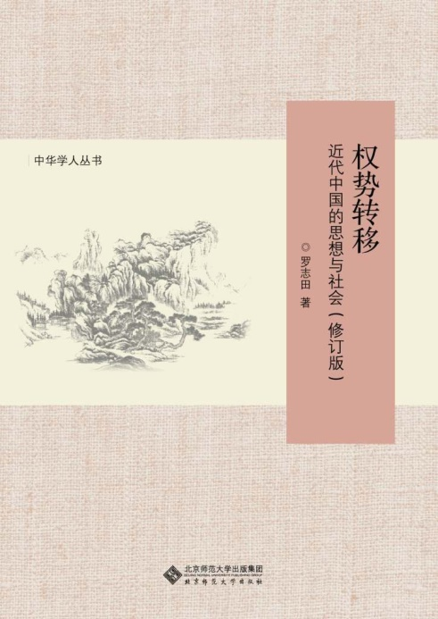

权势转移：近代中国的思想与社会

北京师范大学出版社，2014

K250.7/6046-1X

江安馆 文理馆

图文：四川大学图书馆志愿者队

审校：韩夏 马梦灵